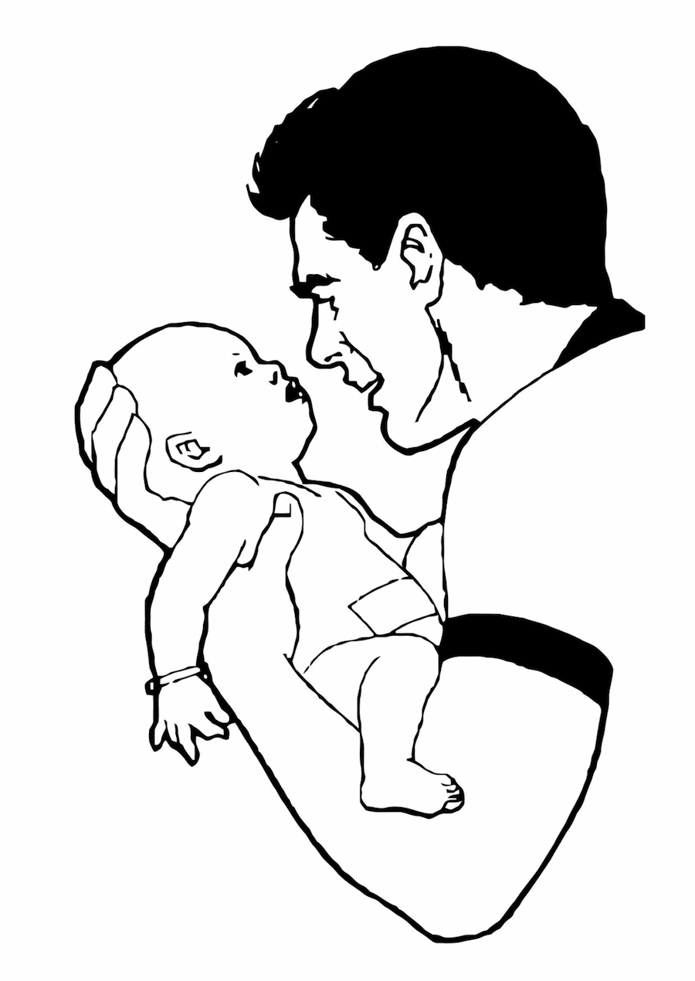
MÓDULO RECREACIÓN Y BIENESTAR EN EL PÁRVULO.
UNIDAD N°1: PROCEDIMIENTO DE MUDA Y CONTROL DE ESFINTER.

OBJETIVO: Conocer cada uno de los pasos o procedimientos a realizar en la hora de la muda con los niños y niñas.

Uno de los momentos de gran importancia dentro de la jornada diaria de un Jardín Infantil, es la hora de la muda, donde se establecen un apego entre la tía y el niño u niña es por esto que la cuidadora o técnico debe ser acogedora muy afectuosa, también puede ser considerado un momento para estimular el lenguaje en los párvulos y es por esto que se debe aprovechar al máximo. A continuación presento un resumen sobre el procedimiento para realizar una muda.

LA HORA DE LA MUDA
1.Antes de la muda preparar las pertenencias del niño junto con todos los artículos de aseo que van a utilizar, y dejarlas al alcance de la mano, encima del mudador, como pañal, ropas, toalla desechable, de manera de no volver a buscar algo olvidado, puesto que nunca se debe dejar solo al niño o niña en el mudador o en la sala de muda.
Ingresar a la sala de muda con el niño que va a mudar.
2.Ubicar al niño en el centro del mudador. La muda es un momento privilegiado para el desarrollo del vínculo, por lo que es necesario conversarle, contarle lo que está haciendo, mantener siempre el contacto visual y, al menos, mantener una mano en contacto con el niño o niña para evitar riesgo de caída (tomar de los pies o del abdomen). No se pueden realizar 2 procesos simultáneamente de muda en el mismo mudador (un niño - un mudador).
3. Retirar toda la ropa de la cintura hacia abajo, incluidos los zapatos.

PROCEDIMIENTO DE MUDA
4. Si el niño tiene diarrea o presenta hongos en la zona glútea, usar guantes desechables. Se debe extraer el exceso de deposiciones de la región anal y glútea empleando los extremos del pañal. El movimiento para limpiar la zona es desde adelante hacia atrás, es decir, desde el pubis a la región anal, para evitar infecciones, debiendo tener especial cuidado en este movimiento en las niñas; elimine el pañal en el basurero inmediato al mudador, accionando la tapa con el pie.
5. Antes de lavar al niño o niña en la tineta, debe verificarse que el agua esté tibia; se comprueba mojándose el codo o parte del antebrazo.
6. No es necesario usar jabón, ya que se altera el pH de la piel, favoreciendo la aparición de hongos o alergias. El jabón sólo se usará cuando sea necesario, es decir, cuando las deposiciones estén durante un largo tiempo en contacto con la piel de los niños y sea difícil retirarla sólo con el agua.
7. Ubicar al niño dentro de la tineta; para su lavado se debe dirigir el chorro del agua desde adelante hacia atrás. Los niños más pequeños se pueden tomar desde el abdomen sobre la palma de la mano y los más grandes se pueden parar dentro de la tineta (afirmados con el brazo).
8. Secar con toalla desechable, la que se debe botar de inmediato en el basurero, al igual que los guantes, si han sido usados.
9. Poner el pañal, la ropa y los zapatos al niño y niña y llevarlo a la sala de actividades.

TALLER MARTES 28 DE ABRIL DEL 2020.

Leer y comprender el texto anterior, y en base a su contenido deben confeccionar una ficha animada que represente el paso a realizar.
- Los dibujos deben ser realizados en una hoja blanca que puede ser de oficio- carta o en hojas de block, lo que tengan en casa. (dibujos deben realizarlos ustedes y deben estar pintados)
- El tamaño aprox. De cada uno de los dibujos debe ser tamaño carta.
- El dibujo deben pegarlo sobre una base de cartón delgado, cartulina de colores, papel entretenido lo que tengan en casa.
- Son 9 fichas.

FECHA DE ENTREGA: VIERNES 15 DE MAYO DEL 2020. (HASTA LAS 15:00 HRS)
MEDIO DE ENTREGA: FOTOGRAFÍAS ENVIADAS AL DE WHASAPP EN FORMA PERSONAL INDICANDO EL NOMBRE Y APELLIDO.
CONSULTAS EN FORMA INDIVIDUAL A TRAVÉS DEL WHASAP DE LA PROFESORA.

ESPERANDO QUE SE ENCUENTRE MUY BIEN EN SUS CASITAS JUNTO A SUS SERES QUERIDOS.

LOS EXTRAÑA MUCHO.
SU PROFESORA.

